Отчёт по лабораторной работе №3

Модель боевых действий

Van I

Содержание

# 1 Цель работы

* Построение модели боевых действий на языках Julia и OpenModelica.
* Решение ОДУ 1 порядка с помощью графика.
* Рассмотрение модели боевных действий между регулярными войсками.
* Рассмотрение модели ведения боевых действий с участием регулярных войск и партизанских отрядов.

# 2 Задание

Существуют три модели боя.

1. Модель боевых действий между регулярными войсками
2. Модель ведение боевых действий с участием регулярных войск и партизанских отрядов
3. Модель боевых действий между партизанскими отрядами

В нашей работе мы рассмотрим только первых две модели.

Проверим, как работает модель в различных ситуациях, постройте графики y(t) и x(t) в рассматриваемых случаях.

# 3 Теоретическое введение

1. Модель боевых действий между регулярными войсками описывается следующим ОДУ

dx/dt = - ax(t) - bx(t) + P(t)  
dy/dt = - cx(t) - hy(t) + Q(t)

1. Модель ведение боевых действий с участием регулярных войск и партизанских отрядов

dx/dt = - a(t)x(t) - b(t)x(t) + P(t)  
dy/dt = - c(t)x(t)y(t) - h(t)y(t) + Q(t)

где: >a,b,c,h - постоянные коэффициенты  
>a(t), h(t) - коэффициенты, описывающие потери, не связанные с боевыми действиями  
>c(t), b(t) - коэффициенты, описывающие потери, связанные с боевыми действиями  
>P(t), Q(t) - функции, учитывающие возможность подхода подкрепления к войскам

Подробнее о модели боевых действий в [1,2]

# 4 Выполнение лабораторной работы

Напишем код на Julia с помощью средств языка и библиотек Plots и DifferentialEquations. Решаем наши ОДУ [3] , строим график.

#variant 50  
using Plots  
using DifferentialEquations  
  
x0 = 80000  
y0 = 60000  
  
a = -0.21  
b = -0.855  
c = -0.455  
h = -0.32  
  
P(t) = sin(t) + 2  
Q(t) = cos(t) + 2  
  
function F(du, u, p, t)  
 x,y = u  
 du[1] = a*u[1] + b*u[2] + P(t)  
 du[2] = c*u[1] + h*u[2] + Q(t)  
end  
  
u0 = [x0,y0]  
tspan = (0.0, 3.0)  
pr = ODEProblem(F, u0, tspan)  
sol = solve(pr)  
  
xx = [u[1] for u in sol.u]  
yy = [u[2] for u in sol.u]  
T = [t for t in sol.t]  
plott = plot(dpi=500, title = "Combat model", legend=true)  
plot!(plott, T, xx, label = "X army size", color=:brown)  
plot!(plott, T, yy, label = "Y army size", color=:green)  
  
savefig(plott, "lab3_1jl.png")

#variant 50  
using Plots  
using DifferentialEquations  
  
x0 = 80000  
y0 = 60000  
  
a = -0.267  
b = -0.687  
c = -0.349  
h = -0.491  
  
P(t) = abs(sin(2*t))  
Q(t) = abs(2*cos(t))  
  
function F(du, u, p, t)  
 x,y = u  
 du[1] = a*u[1] + b*u[2] + P(t)  
 du[2] = c*u[1]*u[2] + h*u[2] + Q(t)  
end  
  
u0 = [x0,y0]  
tspan = (0.0, 0.002)  
pr = ODEProblem(F, u0, tspan)  
sol = solve(pr)  
  
xx = [u[1] for u in sol.u]  
yy = [u[2] for u in sol.u]  
T = [t for t in sol.t]  
plott = plot(dpi=500, title = "Combat model", legend=true)  
plot!(plott, T, xx, label = "X army size", color=:brown)  
plot!(plott, T, yy, label = "Y army size", color=:green)  
  
savefig(plott, "lab3_2jl.png")

Первый полученный график показывает нам - численность армии Y проигрывает (рис. 1).

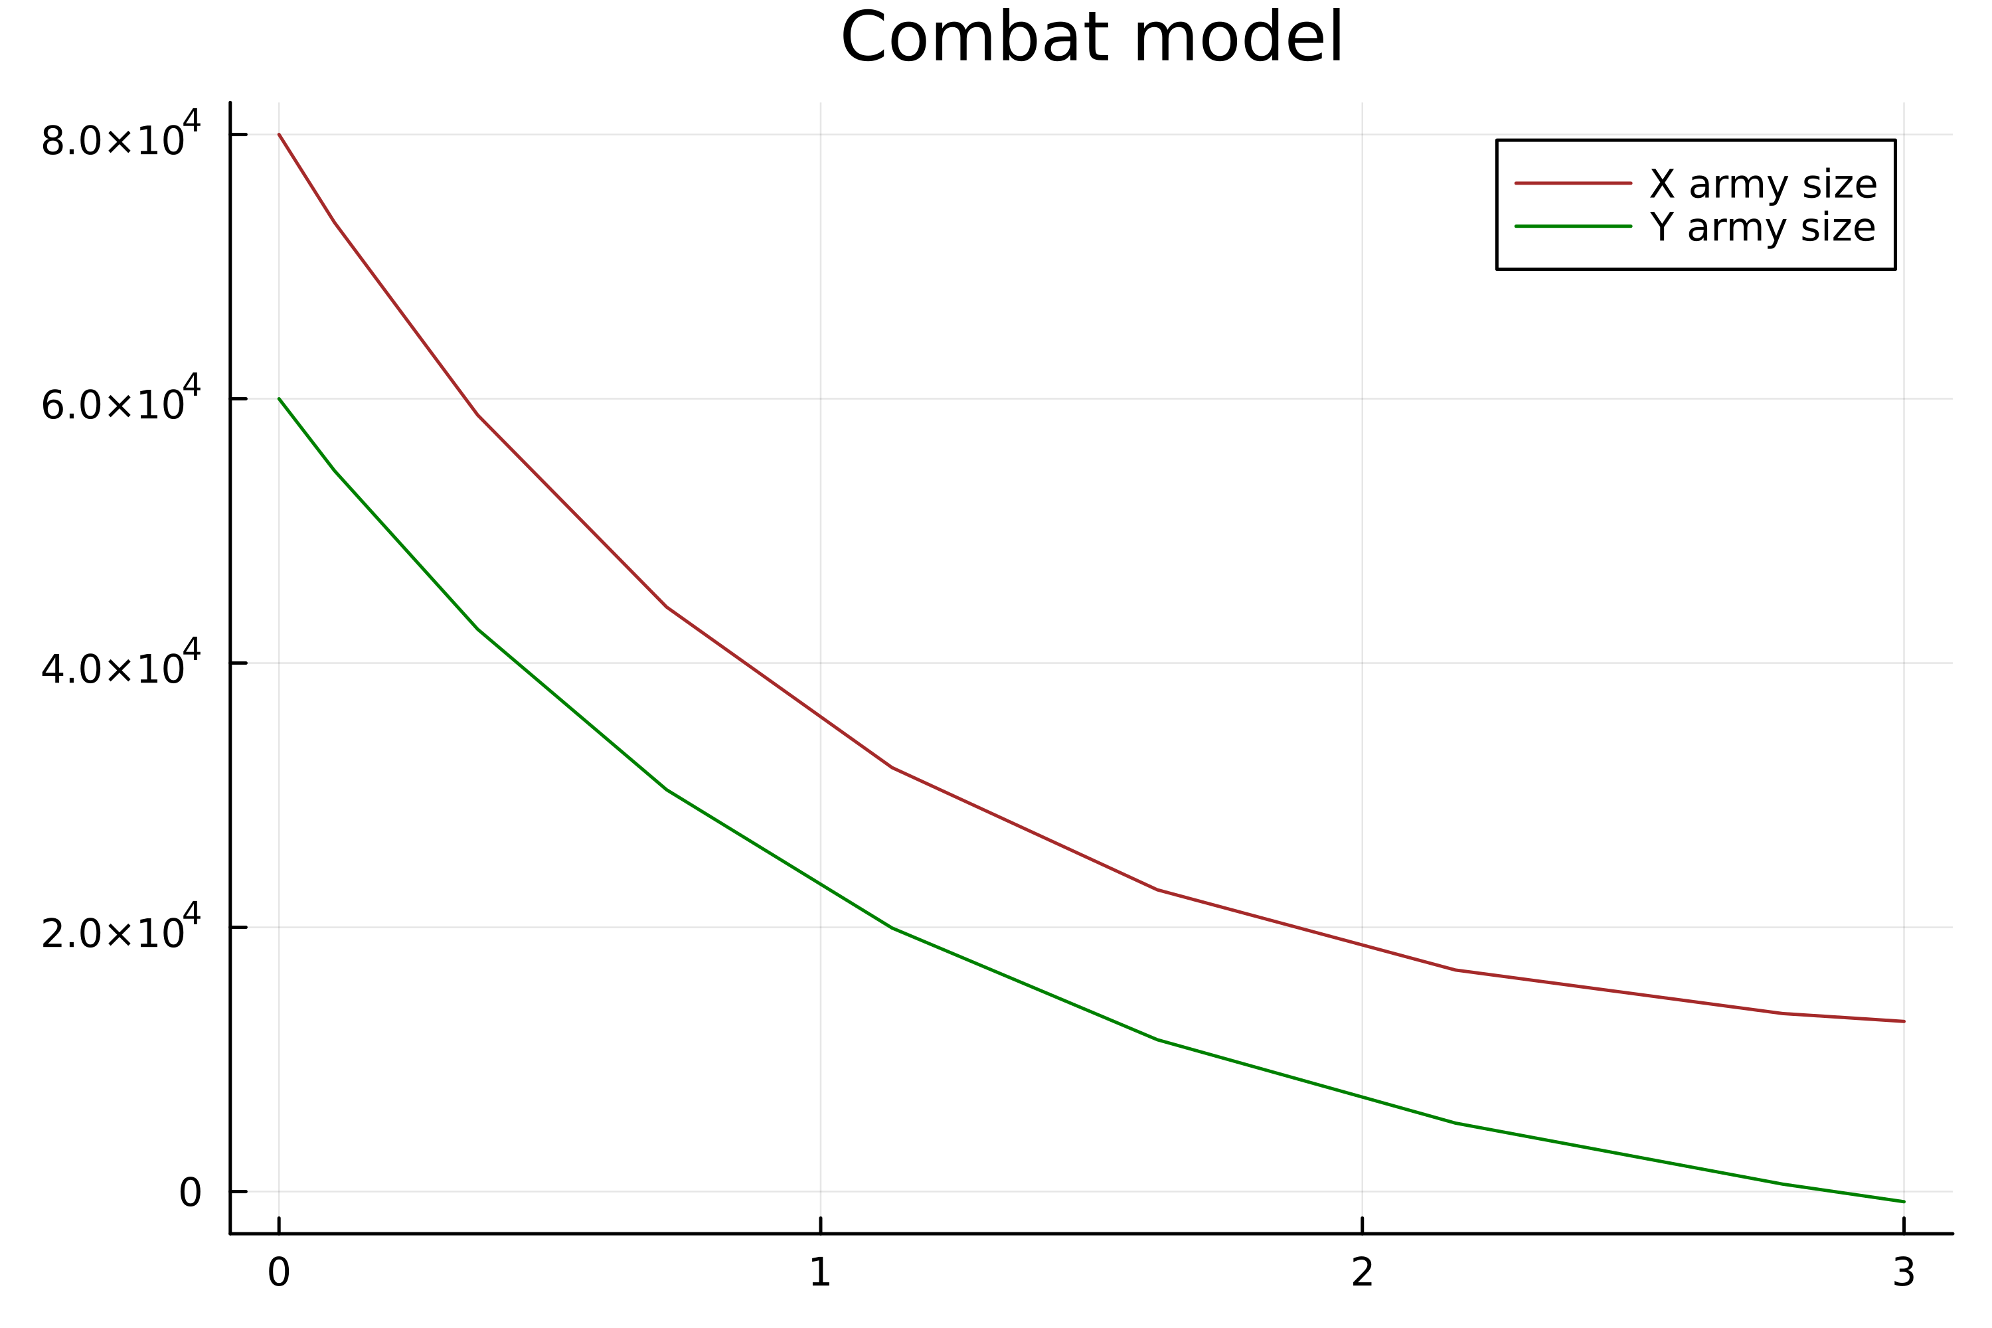

Figure 1: Модель боевых действий между регулярными войсками на Julia

На втором графике проигрывает армия Y.

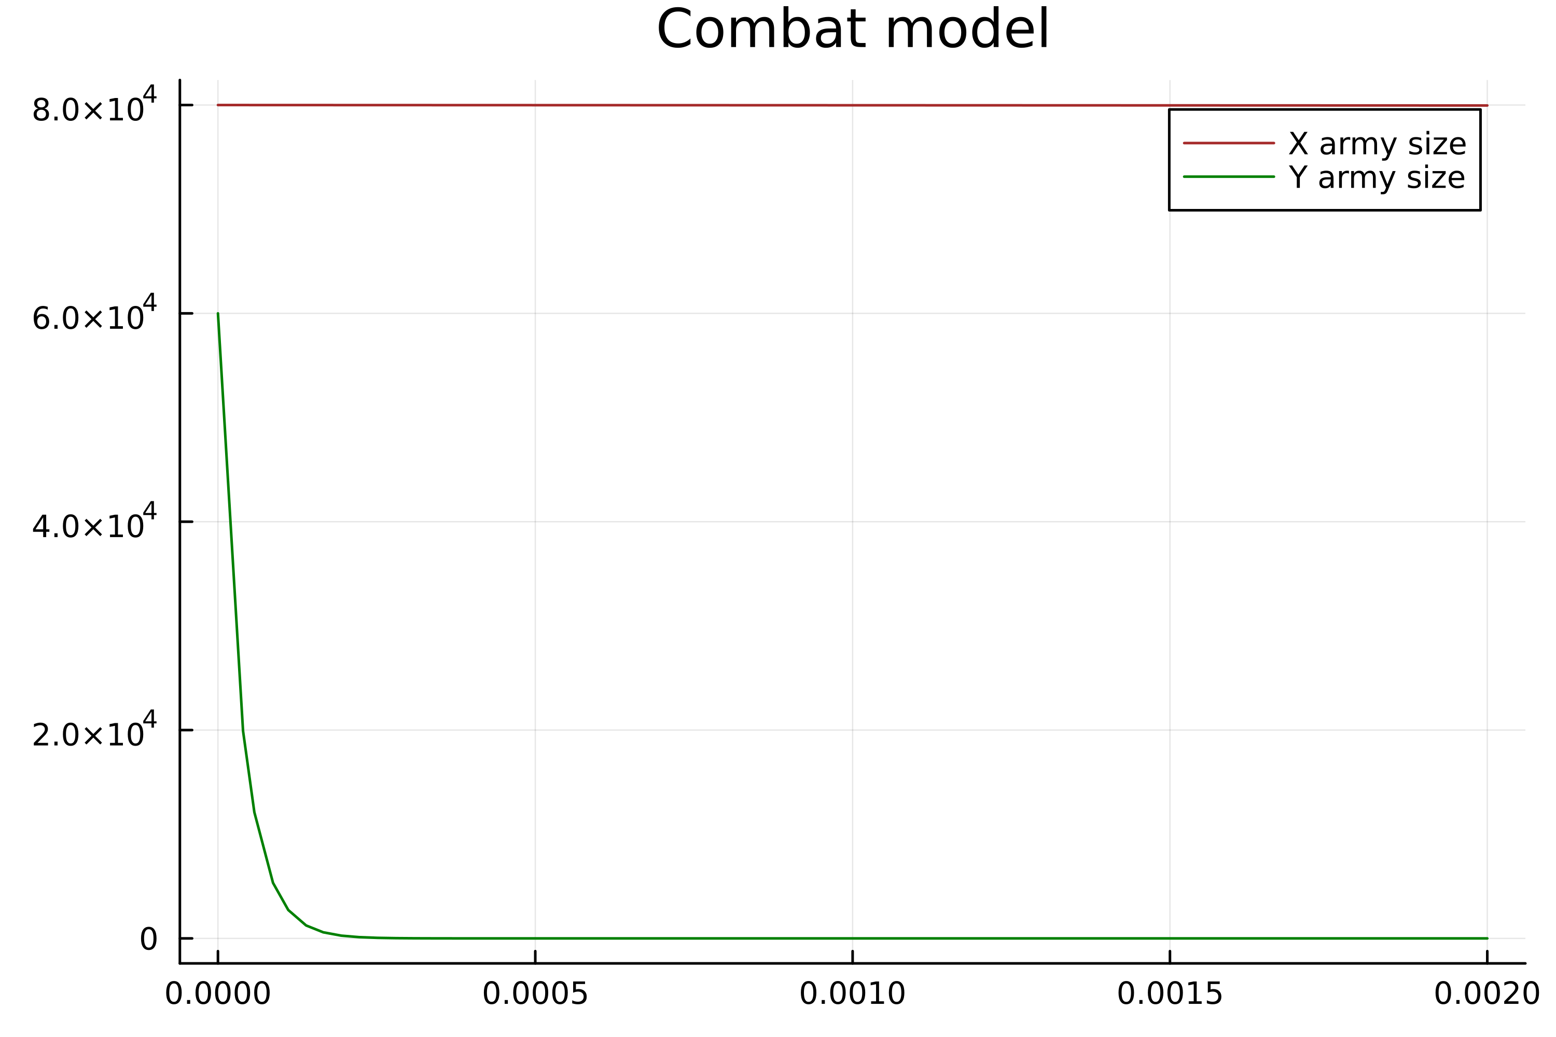

Figure 2: Модель ведение боевых действий с участием регулярных войск и партизанских отрядов на Julia

Дальше переходим к написанию кода на OpenModelica. 1) Первая модель.

model lab3_1  
parameter Integer x0 = 80000;  
parameter Integer y0 = 60000;  
  
parameter Real a = -0.21;  
parameter Real b = -0.855;  
parameter Real c = -0.455;  
parameter Real h = -0.32;  
Real x(start=x0);  
Real y(start=y0);  
equation  
der(x) = a*x + b*y + sin(time) + 2;  
der(y) = a*x + b*y + cos(time) + 2;  
end lab3_1;

model lab3_2  
parameter Integer x0 = 80000;  
parameter Integer y0 = 60000;  
  
parameter Real a = -0.267;  
parameter Real b = -0.687;  
parameter Real c = -0.349;  
parameter Real h = -0.491;  
Real x(start=x0);  
Real y(start=y0);  
equation  
der(x) = a*x + b*y + abs(sin(2*time));  
der(y) = a*x*y + b*y + abs(2*cos(time));  
end lab3_2;

Настраиваем нашу симуляцию.

Получаем наши графики моделей боя (рис. 3) (рис. 4).

Графики похожи на графики в Julia, значит, мы сделали все верно. Исходы боя получили аналогичным на Julia.

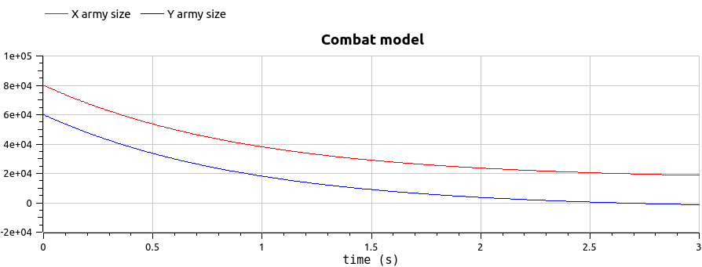

Figure 3: Модель боевых действий между регулярными войсками на OpenModelica

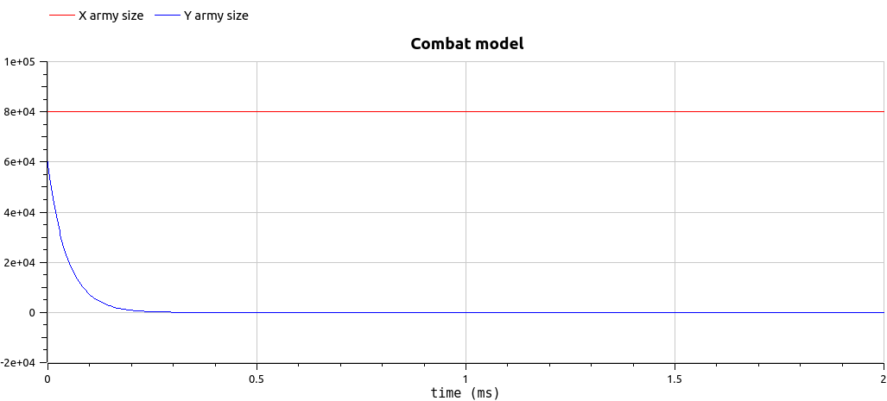

Figure 4: Модель ведение боевых действий с участием регулярных войск и партизанских отрядов на OpenModelica

# 5 Выводы

В ходе лабораторной работы были получены навыки работы с простейшими моделями боетвий. Укрепили наши навыки работы на Julia и OpenModelica. Результат работы - графики, наглядко показывающие результат. если сравнивать эти языки программирования, то для решения этой задачи мне понравился OpenModelica. Просто, наглядно, быстро и много интересных настроек, которые легко менять для изучения ситуации.

# Список литературы

1. Теоритический материал "Модель боевых действий" [Электронный ресурс]. URL: <https://esystem.rudn.ru/pluginfile.php/1971652/mod_resource/content/2/%D0%9B%D0%B0%D0%B1%D0%BE%D1%80%D0%B0%D1%82%D0%BE%D1%80%D0%BD%D0%B0%D1%8F%20%D1%80%D0%B0%D0%B1%D0%BE%D1%82%D0%B0%20%E2%84%96%202.pdf>.

2. Законы Ланчестера [Электронный ресурс]. URL: <https://wiki5.ru/wiki/Lanchester%27s_laws>.

3. Решение ОДУ на OpenModelica [Электронный ресурс]. URL: <https://habr.com/ru/post/202596/>.